Bùi Tuấn Anh

# CÁCH CÀI ĐẶT LOCALHOST TRÊN MÁY TÍNH VỚI XAMPP và cài localhost trên wordpress

Để cài Localhost chúng ta có rất nhiều cách và phần mềm, tuy nhiên nếu bạn là người mới thì mình khuyến khích các bạn dùng phần mềm **XAMPP** để cài localhost vì:

* XAMPP hoàn toàn miễn phí.
* Dễ sử dụng.
* Hỗ trợ các hệ điều hành thông dụng như Windows, Mac, Linux.

Tuy nhiên trong bài này mình chỉ hướng dẫn cho hệ điều hành Windows.

Để tải XAMPP, đầu tiên bạn truy cập vào địa chỉ <https://www.apachefriends.org/download.html> và chọn phiên bản XAMPP phù hợp với hệ điều hành của máy tính bạn đang sử dụng, và bạn nên chọn phiên bản PHP 5.4.31. Lưu ý là XAMPP chỉ có phiên bản cho hệ điều hành 32bit nhưng 64bit vẫn hoạt động bình thường.

Sau khi tải file cài đặt về xong, hãy chạy nó, sau đó chọn **Next**.

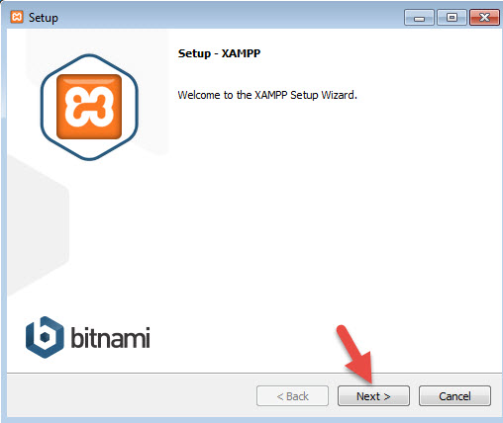

 phần chọn đường dẫn, bạn hãy chọn đường dẫn cần lưu cài đặt của XAMPP. Lưu ý rằng đường dẫn này bạn phải nhớ vì khi cài đặt web lên localhost, bạn phải truy cập vào thư mục này. Bạn nên để mặc định là **c:\xampp**. Tiếp tục ấn Next.

[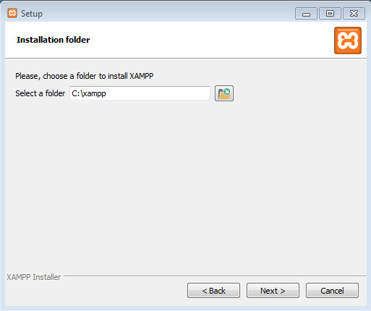](https://thachpham.com/wp-content/uploads/2013/09/cai-dat-xampp-03.jpg)

Ở trang kế tiếp, bạn bỏ chọn phần “*Learn more about Bitnami for XAMPP*“. Và ấn Next 2 lần nữa để bắt đầu quá trình cài đặt XAMPP.

[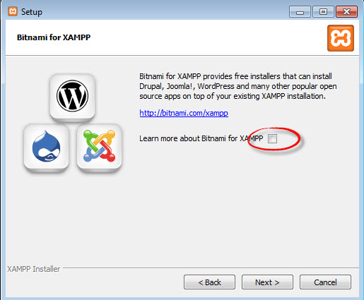](https://thachpham.com/wp-content/uploads/2013/09/cai-dat-xampp-04.jpg)

Sau khi cài xong, ấn nút **Finish** để kết thúc cài đặt và mở bảng điều khiển của XAMPP. Tuy nhiên, hãy khởi động lại máy sau khi cài đặt xong để tránh tình trạng không khởi động được localhost.

**Khởi động Localhost**

Bây giờ bạn hãy vào thư mục **c:\xampp** và mở file**xampp-panel.exe** lên để bật bảng điều khiển của XAMPP.

[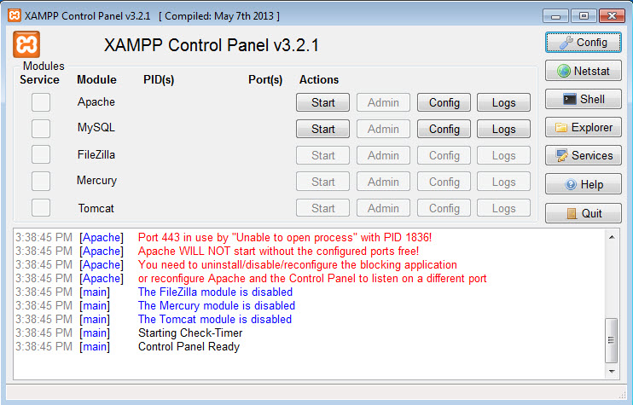](https://thachpham.com/wp-content/uploads/2013/09/xampp-panel.jpg)

*Bảng điều khiển của XAMPP*

Bạn để ý sẽ thấy hai ứng dụng Apache và MySQL có nút **Start**, đó là dấu hiệu bảo 2 ứng dụng này chưa được khởi động, hãy ấn vào nút Start của từng ứng dụng để khởi động Webserver Apache và MySQL Server lên thì mới chạy được localhost.

Nếu cả hai ứng dụng chuyển sang màu xanh như hình dưới là đã khởi động thành công.

[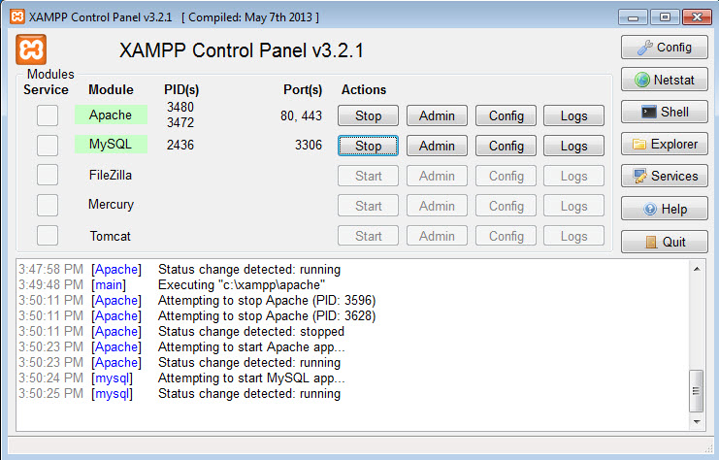](https://thachpham.com/wp-content/uploads/2013/09/xampp-panel-start.jpg)

Sau khi khởi động xong, bạn hãy truy cập vào website với địa chỉ là **http://localhost** sẽ thấy nó hiển thị ra trang giới thiệu XAMPP như hình dưới.

[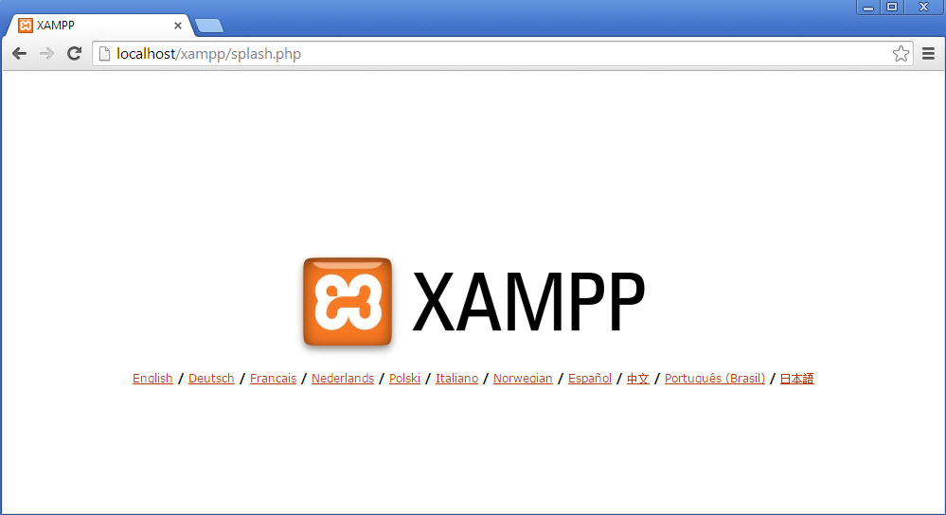](https://thachpham.com/wp-content/uploads/2013/09/xampp-homepage.jpg)

Bạn có thể ấn vào nút **English** phía bên dưới để truy cập vào trang quản lý localhost.

[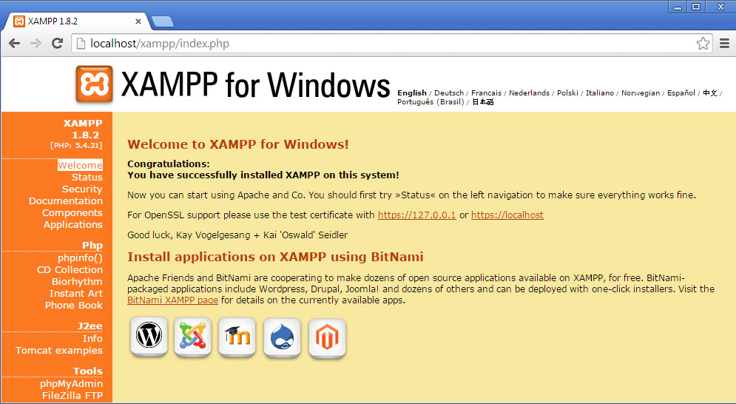](https://thachpham.com/wp-content/uploads/2013/09/xampp-manager-page.jpg)

Tạm thời là thế, cách chi tiết [cài đặt WordPress](https://thachpham.com/wordpress/wordpress-tutorials/cai-dat-hoan-thien-wordpress.html) vào localhost XAMPP mình sẽ hướng dẫn ở phần sau.

**Thao tác trên localhost**

**1. Làm việc với thư mục và tập tin**

Một điều khá cơ bản nhưng rất quan trọng khi bạn làm việc với website mà bất kể là localhost hay hosting đó là hiểu cơ chế phân thư mục của WordPress.

Bây giờ bạn hãy vào thư mục**C:\xampp\htdocs\** và tạo một thư mục tên “**nhom2** “, thư mục này sẽ chứa website của mình.

Như ở trên, mình đã hướng dẫn bạn tạo một thư mục tên là **nhom2** trong thư mục **htdocs** và bạn có thể sử dụng đường dẫn http://localhost/nhom2để chạy. Vậy bây giờ mình có thể nói, thư mục **C:\xampp\htdocs\nhom2** chính là thư mục gốc của tên miền **http://localhost/nhom2**

Bây giờ bạn thử copy một tập tin nào đó vào trong thư mục **C:\xampp\htdocs\nhom2 r**ồi chạy tên miền **http://localhost/nhom2**, bạn sẽ thấy nó liệt kê file mà bạn vừa copy vào.

Nếu bạn click vào file ảnh đó thì trình duyệt sẽ hiển thị ảnh với đường dẫn là http://localhost/nhom2/tên-tập-tin. Đây được xem là một link ảnh trong website của bạn.

Tương tự, hãy thử tạo một thư mục bất kỳ rồi copy một tập tin nào đó vào, thì bây giờ bạn có thể truy cập xem ảnh với đường dẫn là http://localhost/nhom2/tên-folder/tên-tập-tin.

Như vậy bạn có thể hiểu, cái đường dẫn trên website nó sẽ phân thứ cấp tùy theo cấu trúc thư mục và file trong đó.

**2. Tạo cơ sở dữ liệu MySQL (Database)**

Thao tác này bạn sẽ phải làm trong bước cài đặt WordPress trên localhost nhưng ở đây mình sẽ hướng dẫn trước để bạn có thể làm thử luôn.

Khi nhắc đến database, bạn phải nhớ là nó bao gồm 3 thành phần chính là:

* Tên user của database.
* Mật khẩu của user database.
* Tên database.
* Database Host (thường thì điền là **localhost**, bất kể là bạn dùng ở localhost hay host bình thường).

Bạn hãy tưởng tượng rằng, user của database sẽ có nhiệm vụ đọc và ghi dữ liệu vào database nên khi sử dụng các mã nguồn PHP, bạn phải khai báo cùng lúc cả user của database và tên database.

Đối với localhost, bạn không cần tạo user cho database mà sẽ sử dụng thông tin user như sau:

* **Tên user database**: root
* **Mật khẩu:** bỏ trống

Do vậy, chúng ta chỉ cần tạo database là đủ.

Để tạo database, bạn hãy truy cập vào localhost với đường dẫn **http://localhost/phpmyadmin**. Sau đó bạn nhấp vào menu **Databases**.

[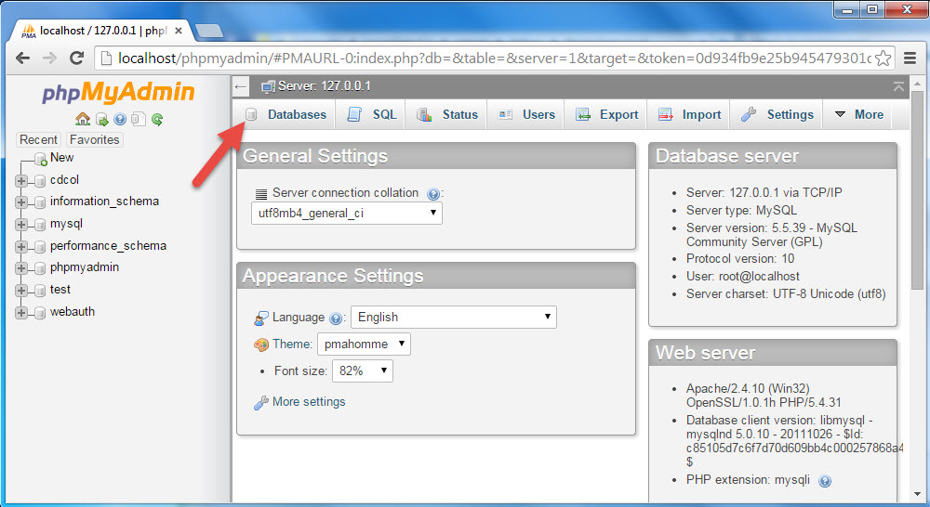](https://thachpham.com/wp-content/uploads/2013/09/localhost-tao-database-01.jpg)

Sau đó ở phần Create databsae, bạn nhập tên database cần tạo vào ô Database name, phần Collation bạn hãy chọn là **utf8_unicode_ci** như hình dưới rồi ấn nút **Create** kế bên.

Tạo xong hãy nhìn bên menu tay trái, nếu nó xuất hiện tên database vừa tạo là thành công. Vậy bây giờ, chúng ta tạm có một databse với các thông tin như:

* **Database Host**: localhost
* **Database user**: root
* **Database password**: trống
* **Database name**: thachphamblog

Còn cách sử dụng với nó như thế nào thì mình sẽ nói ở bước [cài WordPress trên localhost](https://thachpham.com/wordpress/wordpress-tutorials/cai-wordpress-localhost-xampp.html) cho thực tế.

Tới đây bạn đã có một cái localhost sử dụng địa chỉ dạng http://localhost/ hoặc http://127.0.0.1/ rồi. Nếu bạn đã rành việc sử dụng localhost và cần thêm tên miền ảo thì ấn qua trang 2 để tiếp tục xem phần nâng cao. Lưu ý là **không dành cho người mới.**

**Cách đổi cổng mạng cho Localhost**

Mặc định Localhost sẽ sử dụng cổng 80, bởi vì khi bạn gõ tên miền như http://localhost thì tức là nó đã sử dụng cổng 80 để đọc các dữ liệu web trong localhost. Tuy nhiên nếu như bạn đã dùng cổng 80 cho một ứng dụng khác, hoặc đơn giản là không khởi động Apache được thì bạn nên thiết lập cho Apache trong Localhost sử dụng một cổng khác, như 8080 chẳng hạn.

Trước khi đổi, mình cần các bạn lưu ý là sau khi đổi xong thì bạn phải truy cập vào website với tên miền **http://localhost:8080** thay vì chỉ là **http://localhost**.

Để đổi cổng, bạn mở bảng điều khiển XAMPP lên và chọn nút Config của Apache, sau đó chọn**Apache (httpd.conf)**.

[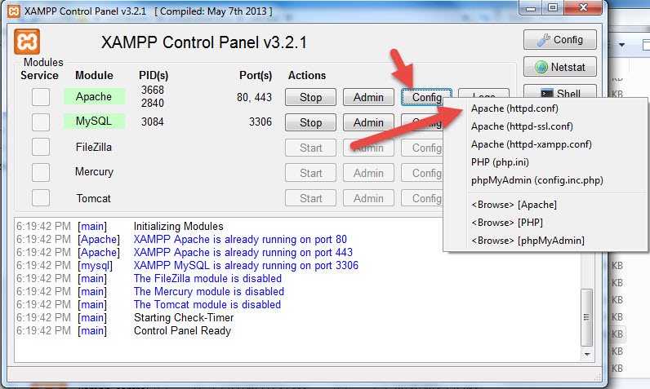](https://thachpham.com/wp-content/uploads/2013/09/doi-port-localhost-01.jpg)

Sau đó bạn tìm dòng này:

Listen 80

Đổi thành

Listen 8080

Sau đó bạn Stop cái Apache và Start lại rồi thử truy cập vào localhost theo đường dẫn **http://localhost:8080**, nếu truy cập được thì bạn đã làm thành công. Và cũng nên lưu ý rằng, sau khi đổi cổng thì mỗi khi truy cập bạn phải sử dụng đường dẫn có kèm theo số cổng bạn vừa đổi sang vì mặc định nếu không điền thì nó sẽ sử dụng cổng 80.

## CÁC BƯỚC CÀI ĐẶT WORDPRESS TRÊN LOCALHOST

### Bước 1. Tải mã nguồn từ website WordPress.org Trước tiên bạn hãy tải phiên bản mới nhất của mã nguồn WordPress tại địa chỉ <https://wordpress.org/latest.zip>.

Sau đó bạn giải nén ra sẽ có được một thư mục mang tên “wordpress“. Có thể thư mục wordpress này sẽ được lồng trong một thư mục khác tên là wordpress-x (x ở đây là số phiên bản), nhưng nói chung bạn cứ vào sẽ có được một thư mục tên wordpress như hình dưới.

[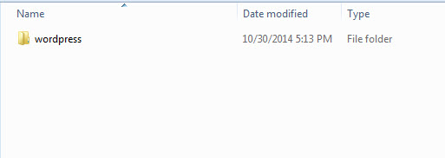](https://thachpham.com/wp-content/uploads/2013/09/cai-dat-wordpress-localhost-01.jpg)

*Thư mục sau khi giải nén mã nguồn*

Tiếp tục, hãy truy cập vào thư mục wordpress, bạn sẽ thấy có một số thư mục tên là wp-admin, wp-includes, wp-content và một số tập tin tên là index.php, wp-config-sample.php,…Tất cả tập tin và thư mục này, chúng ta gọi nó là mã nguồn WordPress.

[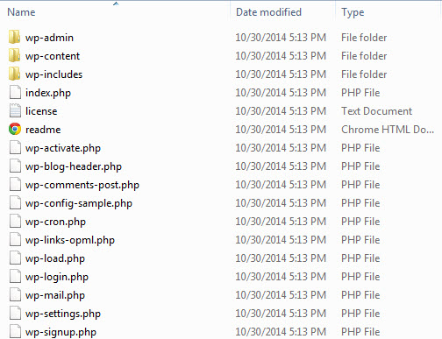](https://thachpham.com/wp-content/uploads/2013/09/cai-dat-wordpress-localhost-02.jpg)

*Các tập tin và thư mục mã nguồn của WordPress.*

### Bước 2. Copy mã nguồn WordPress vào Localhost

Bây giờ, hãy copy toàn bộ file và thư mục này vào thư mục website của bạn trong localhost (ví dụ: C:\xampp\htdocs\Nhom2). Nghĩa là bạn **chỉ copy các file và thư mục mã nguồn thôi**, không copy cả thư mục wordpress vì chúng ta cần cài WordPress vào tên miền http://localhost/thachpham mà, nếu bạn copy cả thư mục wordpress vào thì website của bạn sẽ có đường dẫn là http://localhost/Nhom2/wordpress/.

### Bước 3. Tạo mới một database

Để chạy được WordPress thì localhost của bạn phải có một database dùng MySQL để nó có thể lưu các dữ liệu mềm vào đó như bài viết, các thiết lập,…trên website.

### Bước 4. Chạy website để cài đặt

Sau khi copy xong, hãy mở bảng điều khiển của XAMPP lên và khởi động Apache và MySQL. Sau đó truy cập vào website với đường dẫn **http://localhost/nhom2**

Lúc này, nó sẽ hiện ra bảng chọn ngôn ngữ cần cài đặt cho WordPress, hãy chọn là **English** và ấn **Continue**.

[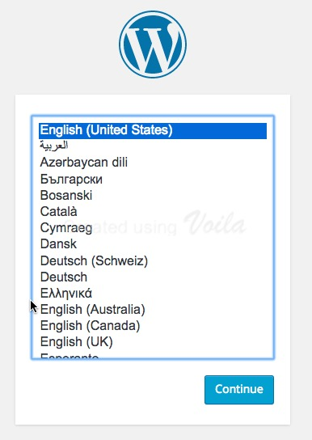](https://thachpham.com/wp-content/uploads/2013/01/caidatwp-localhost-01.jpg)

*Chọn ngôn ngữ khi cài đặt WordPress*

Ở bước tiếp theo, nó sẽ nhắc nhở cho bạn là chưa tiến hành đổi file wp-config-sample.php thành wp-config.php và khai báo thông tin database vào đó. Hãy ấn  **Let’s Go** để nó tự làm việc đó cho bạn.

[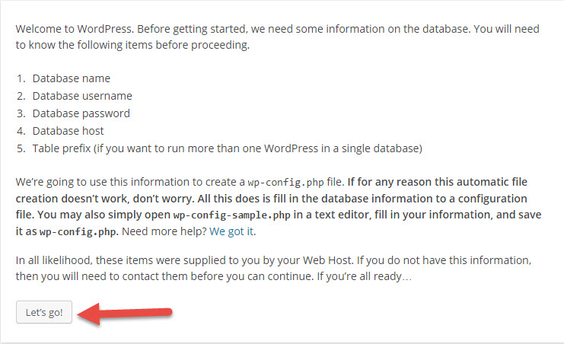](https://thachpham.com/wp-content/uploads/2013/09/cai-dat-wordpress-localhost-05.jpg)

Và bây giờ là nhập thông tin database..

Hãy luôn nhớ rằng trên localhost, **User Name** của database luôn là root, mật khẩu để trống (vẫn có cách thiết lập nhưng không cần thiết) và **Database Host** luôn là **localhost**.

**Table Prefix** nghĩa là tiền tố của database chứa dữ liệu WordPress, mặc định nó sẽ là wp_, chúng ta có thể đổi nó thành bất cứ cái gì nhưng phải bắt buộc có _ đằng sau.

Khi nhập xong thông tin database, hãy ấn nút **Submit** để làm bước kế tiếp. Nếu bước kế tiếp nó hiện ra như hình dưới thì nghĩa là bạn đã nhập thông tin database chính xác, hãy ấn nút **Run the install** để bắt đầu cài đặt.

[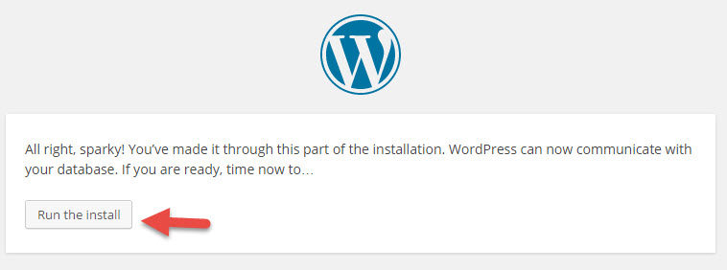](https://thachpham.com/wp-content/uploads/2013/09/cai-dat-wordpress-localhost-07.jpg)

Ở bước cài đặt này, các bạn sẽ cần phải thiết lập các thông tin quan trọng cho website như Tên của website, tên tài khoản admin cùng mật khẩu,…Nhập xong hãy ấn nút Install WordPress.

Và nếu nó hiện chữ Success! như thế này là bạn đã cài đặt thành công, click vào nút Log in để đăng nhập vào bảng quản trị WordPress.

Và đây là giao diện trang quản trị của **WordPress**.

*Trang quản trị của WordPress sau khi cài đặt*

Và ở đây, mình cần các bạn hiểu rằng, nếu truy cập vào tên miền chính như **http://localhost/nhom2**, nó sẽ ra trang chủ của website WordPress như thế này.

*Trang chủ website sau khi cài WordPress*

Còn nếu muốn truy cập vào trang quản trị Admin của WordPress thì sẽ thêm /N2-admin vào đường dẫn thành **http://localhost/nhom2/N2-admin**.

Ảnh thành công :

